Лекція 10_РТ та МТ.
Тема: 10. Концепція проектування мехатронних модулів і систем
10.1. Загальні положення
Системний підхід до проектування на базі систем автоматизованого проектування з використанням САLS-технологій (об'єктно-орієнтоване проектування, див. вище) є концептуальною основою проектування мехатронных модулів і систем.
Необхідно врахувати, що побудова мехатроннbх систем з якісно новими характеристиками диктує необхідність принципово нового підходу до їх проектування і конструювання. Концептуальною основою проектування мехатронных систем є наступні положення.
1 Основою розробки мехатронних систем служать методи суміщеного (паралельного) проектування, що припускають поєднання в часі деяких етапів проектування, що виконуються послідовно при традиційному проектуванні (наприклад, послідовно виконується розробка механічної, електронної, сенсорної і комп'ютерної частин системи з подальшою розробкою інтерфейсних блоків).
2. Синергетичний характер МТС проявляється в тому, що складові частини системи не просто доповнюють один одного, але об'єднуються таким чином, що утворена ними система починає володіти новими властивостями (принцип емерджентності). При цьому мехатронна системи, на відміну від традиційних, володіють меншою структурною надмірністю і більшою мірою інтеграції.
В результаті:
- підвищується конструктивна компактність системи (аж до мініатюризації в мікромашинах);
- поліпшуються масогабаритні і динамічні характеристики машин;
- спрощуються кінематичні ланцюги.
Таким чином виникають додаткові можливості при проектуванні мехатронних систем, що найкращим чином відповідають вимогам замовника.
3. Інтегровані мехатронні елементи вибираються розробником вже на стадії проектування машини, а потім забезпечується необхідна інженерна і технологічна підтримка при виробництві й експлуатації машини. У цьому радикальна відмінність мехатронних машин від традиційних, коли часто користувач був вимушений самостійно об'єднувати в систему різнорідні механічні, електронні і інформаційно-керуючі пристрої різних виробників. Саме тому багато складних комплексів (наприклад, деякі гнучкі виробничі системи, особливо у вітчизняному машинобудуванні) показали на практиці низьку надійність і невисоку техніко-економічну ефективність.
4. Проектування мехатронних систем базується на ідеях модульного конструювання, при якому з окремих багатофункціональних модулів (механічної, електронної, комп'ютерної частин системи) компонуються гнучкі складні системи модульної архітектури.
5. У мехатронних системах спостерігається перерозподіл функціонального навантаження від апаратних (наприклад, електромеханічних) модулів до інформаційних (комп'ютерних) модулів. При цьому виключається багатоступінчате перетворення енергії й інформації.
6. При проектуванні мехатронних систем широко застосовуються методи візуалізації динамічних процесів, що протікають в системах, аж до використання систем віртуальної реальності при проектуванні складних технічних систем.
7. Високий рівень інтелектуалізації мехатронних систем диктує необхідність проектування інтелектуальних систем керування (для боротьби з невизначеностями, що є супутніми до функціонування складних динамічних систем). При цьому необхідний обґрунтований вибір інтелектуальних технологій при проектуванні багаторівневих ієрархічних систем управління.
8. Використання концепції АКК (апарату конфігурованого керування), у якої маневреність є пріоритетною функцією. Раніше при створенні машини спочатку виконували базове проектування (з погляду фізики і механіки), а потім як підсистема розробляли систему керування. Але виявилось, що можна спроектувати ефективнішу машину, якщо ще на етапі базового проектування закласти основи системи керування, використовуючи принципи АКК. При цьому машина може реалізувати свої функції тільки завдяки існуванню системи керування. У такий спосіб можна добитися максимальної динамічності системи (машини). Стійкість досягається завдяки наявності контурів керування. Концепція АКК широко використовується в літакобудуванні.
Практичне втілення даних принципів вимагає залучення всіх сучасних методів і засобів проектування складних систем (включаючи засоби концептуального проектування).
Необхідно відзначити, що проектування є одним з найвідповідальніших етапів життєвого циклу промислових виробів, від якого в значній мірі залежить успіх виконання (реалізації) решти всіх етапів життєвого циклу, оскільки саме на етапі проектування визначаються всі параметри системи, технологічність її виробництва (виготовлення), вимоги до організації виробництва, експлуатаційні характеристики і можливість утилізації.
Як приклад невдалого проекту можна привести створення атомних підводних човнів (а можливо, і всієї атомної енергетики), коли питанню утилізації відпрацьованих атомних установок не було приділено належної уваги. І зараз етап утилізації цих установок породив величезні проблеми і небезпеку для навколишнього середовища.
10.2. Процедура проектування МТМ
10.2.1. Викладення змісту процедури
Проектування МТМ засноване на сумісному аналізі їх функціональної, структурної і конструктивної моделей.
Метою проектування мехатронного модуля є перетворення початкових вимог до конструкторської реалізації і відповідної документації, за якою може бути виготовлена ця система, що задовольняє сформульованим показникам якості.
Нижче розглядаються тільки технічні показники, але при виборі структури і конструкції МТМ слід також враховувати економічні і експлуатаційні оцінки якості.
Загальна процедура (схема) проектування МТМ (рис.10.2) передбачає три основні етапи проектування. Це послідовно виконувані:
- функціональний;
- структурний ;
- конструктивний аналіз і синтез МТМ.
Застосовуючи процедури функціонально-структурного і структурно-конструктивного аналізу, розробник оцінює ухвалюванні рішення, прагнучи добитися високого рівня синергетичної інтеграції елементів. Для використання методів автоматизованого проектування формують взаємозв'язані функціональну (F-модель), структурну (S-модель) і конструктивну (С-модель) моделі МТМ.
Визначення функції МТМ є проблемою концептуального проектування. Його можна назвати по іншому, а саме аванроектуванням або авангардним, попереднім проектуваннгям (тут не розглядається).
Завдання проектування мехатронного модуля включає три основні етапи:
− вибір варіантів структурних вирішень модуля за його заданою функцією і за їх функціонально-структурним аналізом. Вхідною інформацією для цього етапу проектування є F-модель, а на виході формується S-модель мехатронного модуля;
− структурно-конструктивный аналіз конструкторських рішень і побудова С-моделі мехатронного модуля;
− конструкторська реалізація вибраного варіанту модуля з розробкою конструкторської документації.
Таким чином, завдання проектування мехатронного модуля полягає в знаходженні якнайкращої відповідності між заданою функцією і конструктивним виконанням.

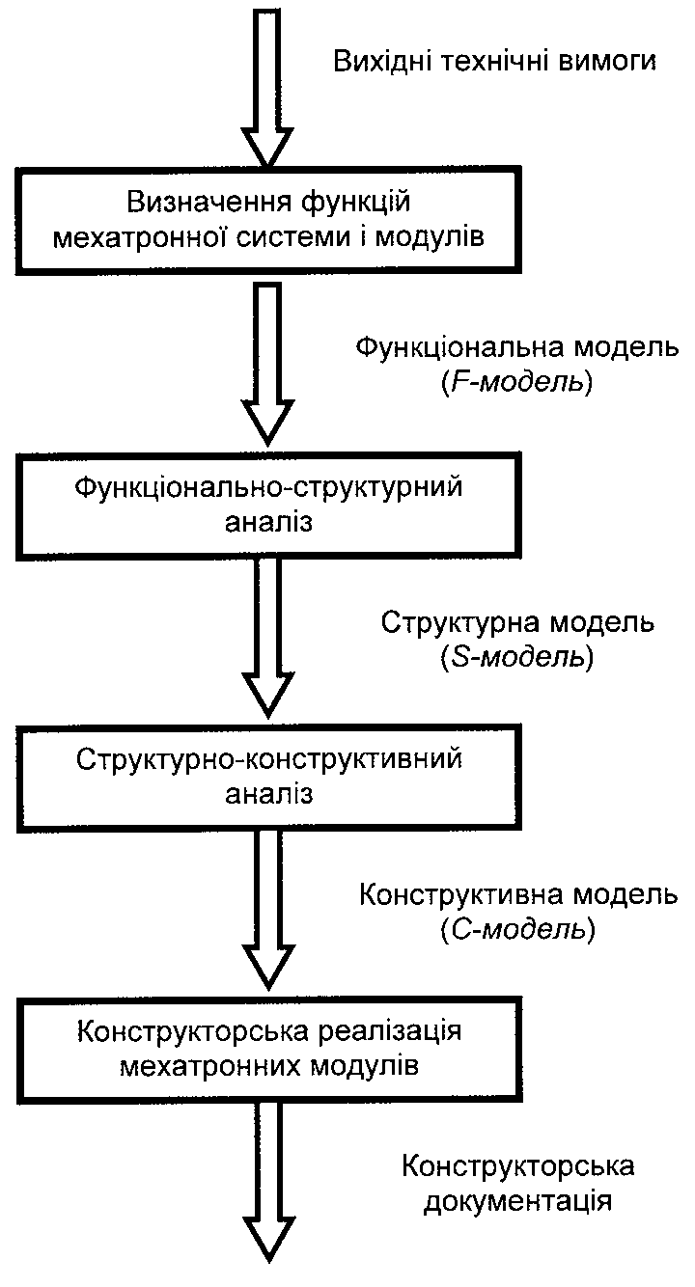
Рис. 10.2 – Загальна процедура проектування МТМ
Ключовою методологічною ідеєю даного підходу є пріоритет функції модуля над її структурною організацією і конструктивним рішенням. У мехатронному модулі задані функціональні перетворення можуть бути реалізовані декількома наборами структурних блоків, а ці блоки, у свою чергу, можуть бути різного конструкторського виконання. Таким чином, при проектуванні модуля його структура і конструктивне рішення є підпорядкованими по відношенню до заданої функції.
На рис. 10.2 функціонально-структурний підхід об'єднаний із структурно-конструктивным аналізом в загальну процедуру розробки мехатронних модулів і систем.
Таким чином, існують два основні етапи (Е) побудови моделей складних технічних систем, включаючи мТМ та МТС.
ЕІ полягає у функціональному визначенні даної системи через її поведінку по відношенню до зовнішніх об'єктів і зовнішнього середовища.
Функція − основа проектування і конструювання.
Мета проектування − якнайповніше рішення поставленої функціональної задачі.
Тому завжди потрібно починати з класифікації функцій і відповідних ним структур і конструктивних рішень, а не навпаки.
Приступати до розробки проекту можна, тільки зрозумівши функцію майбутнього виробу і представивши в просторі можливе рішення або його шлях. Тут йде мова не тільки про геометричний простір, але і про багатовимірний − час, тенденції розвитку, матеріали, технології. Тому необхідно розвивати в собі здатність багатовимірного розуміння штучного миру.
Для успішного вирішення функціонального завдання однаково важливі конструкція, матеріали і технологія. Все три складові мехатронних систем − (механічна, інформаційно-вимірна і комп'ютерно-керівна) завжди рівноцінні, хоча друга і третя в даний час розвиваються інтенсивніше.
Необхідно дотримувати принцип функціональної доцільності− відповідність вибраного рішення поставленому завданню. Іншими словами, завдання повинне бути вирішене без перевищення необхідних витрат. Але функцію в даному випадку треба розуміти в широкому сенсі, наприклад, водопровідний кран повинен не тільки перекривати воду без підтікання, але і бути зручним в обслуговуванні, “вписуватися” в інтер'єр приміщення, бути красивим і простим. Значить, треба виготовити його з якісних, але недорогих матеріалів, забезпечити високу точність спряжень деталей, ремонтоздатність тощо.
Відносно механізмів і машин функціональна доцільність передбачає зокрема:
− забезпечення мінімальної допустимої для заданої функції міцності, мінімальної жорсткості і інших характеристик, якщо їх підвищення зв'язане із збільшенням маси, дорожчанням виготовлення і експлуатації пристрою;
− виконання захисних конструкцій тонкостінними (у вигляді кожухів) на відміну від несучих конструкцій;
− забезпечення високої точності і центрування деталей тільки у випадках, коли це впливає на працездатність пристрою;
− виключення зайвих опор для деталей, які можуть самовстановлюватися;
− забезпечення високої якості поверхонь, що тільки труться, посадкових, а також відкритих для огляду і контакту.
ЕІІ визначає структурний опис складу системи і зв'язків між її елементами. Дослідження і оптимізація взаємозв'язку між функцією і структурою системи лежить в основі функціонально-структурного підходу, який відповідає першим двом етапам проектування мехатронних систем і модулів (див. рис. 10.2).
Вище було сказано, що на першому етапі ЕІ проводять функціональний аналіз мехатронної системи або мехатронного модуля, результатом якого є побудова функціональної моделі.
Функціональне зображення мехатронної системи і мехатронного модуля з певними вхідними і вихідними змінними (модель типу “чорний ящик”) наведено на рис. 10.3.

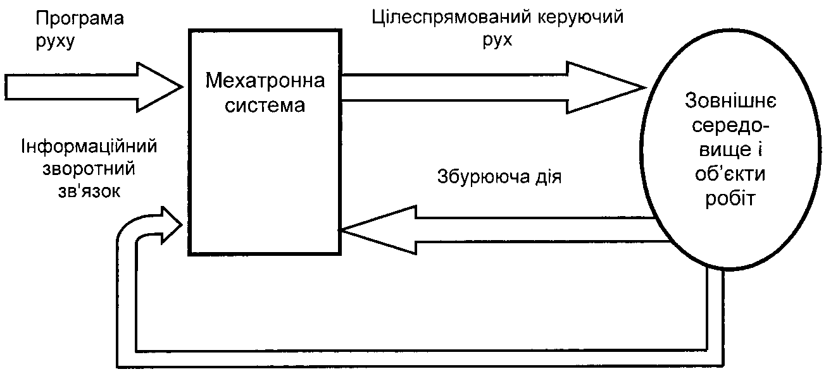
Рис. 10.3. МТМ у вигляді “чорного ящика”
Таким чином, основне функціональне завдання мехатронної системи або мехатронного модуля полягає в перетворенні інформації про програму руху до цілеспрямованого керованого руху вихідної ланки.
Програма руху може бути задана керуючим комп'ютером як набір команд високого рівня або, у разі дистанційного керування, людиною-оператором за допомогою людино-машинного інтерфейсу. Керований рух здійснюється механічною підсистемою механічного модуля, і його кінцева ланка взаємодіє з об'єктами зовнішнього середовища. Зовнішні дії, наприклад, сили різання при шліфувальних і фрезерних операціях, контактні сили і моменти при роботизованому складанні тощо, повинні ефективно віддзеркалюватися мехатронним модулем у процесі руху.
Інформаційний зворотний зв'язок необхідний для оцінки поточного стану мехатронного модуля як об'єкту керування і зовнішнього середовища в режимі реального часу.
Зазначена основна функція не є єдиною для мехатронных систем. Деякі додаткові функції, такі, як реконфігурація системи, обмін сигналами і інформацією з іншим технологічним устаткуванням, самодіагностика, також повинні бути реалізовані для ефективної і надійної роботи мехатронної системи. Але саме виконання функціонального руху є основною мехатронною функцією, оскільки механічна підсистема взаємодіє з об'єктами робіт і таким чином визначає поведінку мехатронної системи в зовнішньому середовищі.
Розглянуте представлення мехатронного модуля як “чорного ящика” (див. рис. 10.3) має:
- два інформаційні входи (програма руху і інформаційний зворотний зв'язок);
- енергетичний вхід (реакція зовнішнього середовища);
- механічний вихід (цілеспрямований керований рух).
Отже, в загальному випадку функціональна модель мехатронного модуля може бути визначена як інформаційно-механічний перетворювач.
Для фізичної реалізації мехатронного інформаційно-механічного перетворення необхідне зовнішнє енергетичне джерело. На сучасній стадії розвитку мехатроніки для цієї мети в основному використовують електричні джерела енергії. Ввівши відповідні електроенергетичні перетворення, отримуємо наступну функціональну модель (F-модель) мехатронного модуля (рис. 10.4):
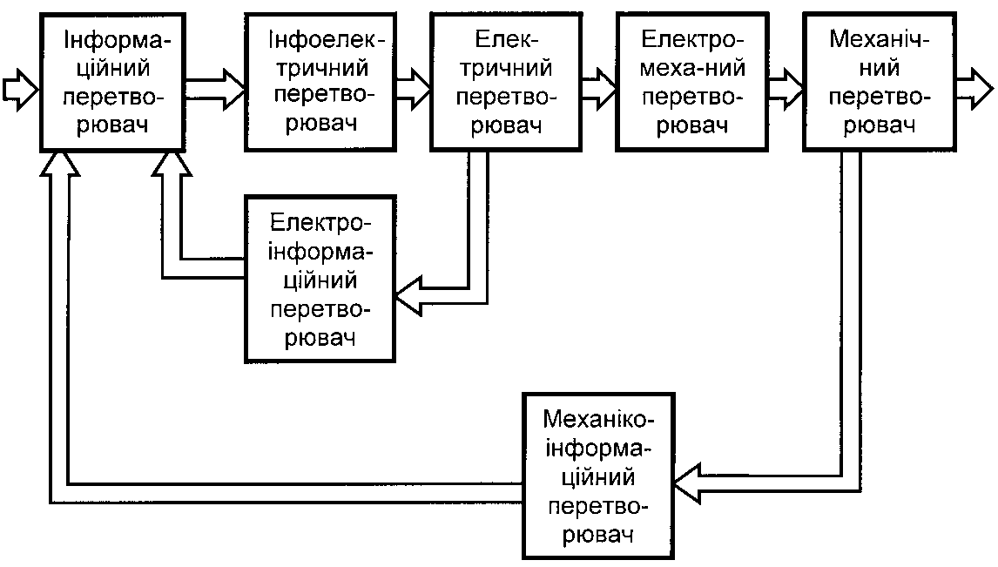
Рис. 10.4. Функціональна модель (F-модель) МТМ
Отримана F-модель МТМ в загальному випадку містить сім базових функціональних перетворювачів, що зв'язані енергетичними і інформаційними потоками.
Відзначимо, що електрична енергія є тільки проміжною енергетичною формою між вхідною інформацією і вихідним механічним рухом. Отже, електрична підсистема зовсім не є єдино можливою для виконання мехатронної функції, як це зазначено в наведеному визначенні мехатроніки. Безумовно, й інші види енергетичних процесів можуть бути використані в мехатронних системах для проміжних перетворень і повинні розглядатися як альтернативні варіанти на етапі концептуального проектування. Вибір розробником мехатронної моделі фізичної природи проміжного перетворювача визначається можливостями технічної реалізації, початковими вимогами і особливостями його застосування. У сучасній інженерній практиці широко застосовуються гідравлічні, пневматичні, хімічні й інші види енергетичних перетворювачів.
Отже, в будь-якому мехатронному модулі необхідно реалізувати сім функціональних перетворень (див. рис. 10.4).
Три з них назвемо моноенергетичними (інформаційний, електричний і механічний перетво-рювачі), де вхідні і вихідні змінні мають одну і ту ж фізичну природу.
Останні чотири є дуальними (подвійними), оскільки в них вхідні і вихідні змінні належать різним фізичним видам. До цієї групи відносять інформаційно-електричний і електромеханічний перетворювачі, що роз-ташовані в прямому ланцюзі функціональної моделі, і паралельні електро-інформаційний і механіко-інформаційний перетворювачі в ланцюзі зворотного зв'язку.
Структурна модель мехатронного модуля повинна відображати склад його елементів і зв'язки між ними. У теорії автоматичного керування і електромеханіці прийнято структурні моделі графічно представляти у вигляді блок-схем. Ланки зазвичай позначають у вигляді прямокутника з вказівкою вхідних і вихідних змінних, а рівняння або характеристики записують усередині нього.
У якості початкової структури мехатронного модуля розглянемо традиційний електропривод з комп'ютерним керуванням (S-модель – рис. 10.5). Для подальшого аналізу в представленій структурній схемі виділимо керуючу і електромеханічну підсистеми. При конструюванні мехатронних модулів особливий інтерес представляє виконавча частина, що входить до складу електромеханічної підсистеми.
Структурна модель електроприводу включає наступні основні елементи:
− пристрій комп'ютерного керування рухом, функціональним завданням якого є інформаційне перетворення (обробка цифрових сигналів, цифрове регулювання, розрахунок керуючих дій, обмін даними з периферійними пристроями);
− цифро-аналоговий перетворювач (ЦАП), що реалізовує функцію інформаційно-електричного перетворення;
− силовий перетворювач, що складається з підсилювача потужності, широко-імпульсного модулятора (ШІМ) і трифазного інвертора (для асинхронних двигунів);
− керований електродвигун (змінного або постійного струму), який є електротехнічним елементом приводу;

